1.GAPDH PC,Ctl（Three times）

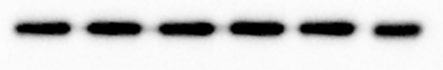

2.TNX PC,Ctl（Three times）

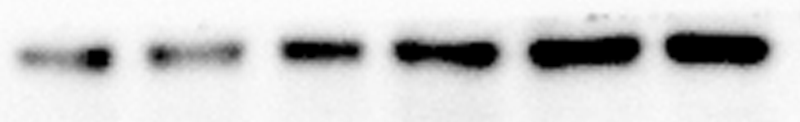

3.TOP2A PC,Ctl（Three times）

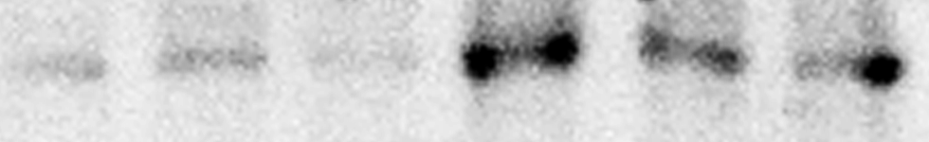

- ANXA2 PC,Ctl（Three times）



- HSP90B1 PC,Ctl（Three times）

